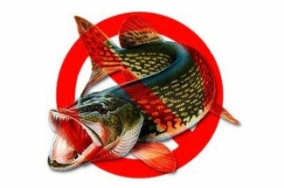
В период с 24 по 30 июня 2020 года на территории Курумканского района проводится первый этап оперативно-профилактического мероприятия «Путина - 2020», который будет проходить в два этапа. Рейды проведут не только на водоемах района, но и на потребительских рынках и других местах реализации рыбы.
Отделение МВД России по Курумканскому району напоминает, что порядок добычи биоресурсов регламентирован Правилами рыболовства для Байкальского рыбохозяйственного бассейна. За нарушение предусмотрена административная и уголовная ответственность. Так, санкциями статьи 256 Уголовного кодекса Российской Федерации предусмотрен штраф от трехсот до пятисот тысяч рублей, лишение свободы на срок до двух лет. Санкциями ст.8.37 ч.2 КРФобАП предусмотрен штраф от двух до двухсот тысяч рублей с конфискацией судна и других орудий добычи (вылова) водных биологических ресурсов.
Уважаемые жители района! О любых фактах браконьерства просьба сообщать по телефонам дежурной части Отделения МВД России по Курумканскому району 102 (для любых операторов мобильной связи), 8 (301-49) 41-2-28.
Отделение МВД России по Курумканскому району

